**Выполнил: ЧжаоЛян**

**Группа: ИУ5И-22М**

**1 Random Forest Classifier**

**2 LogisticRegression**

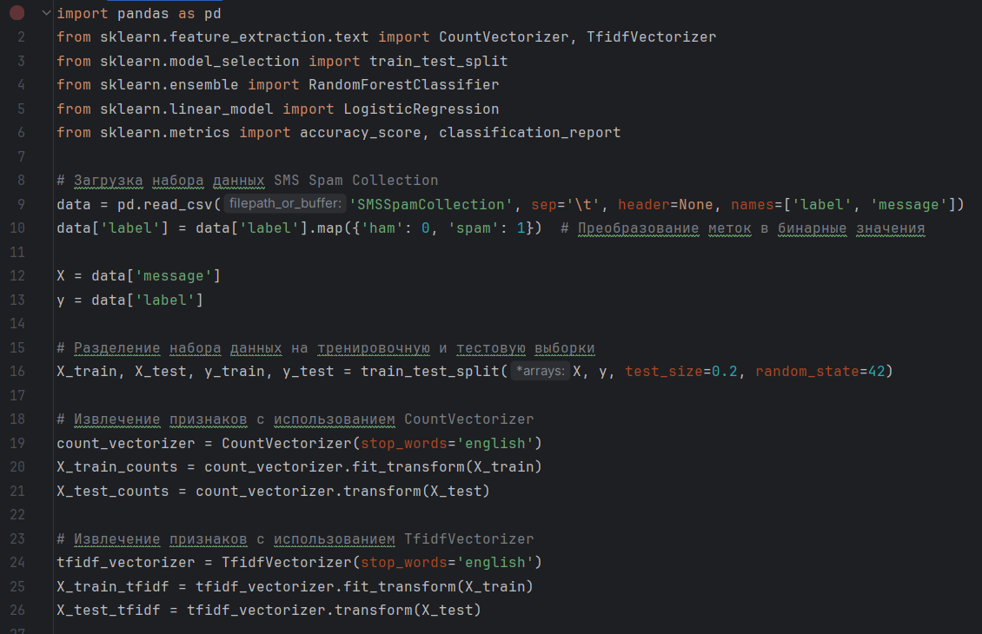

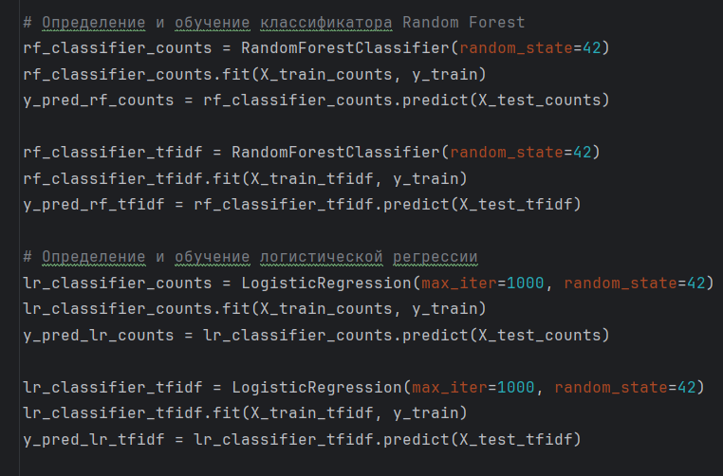 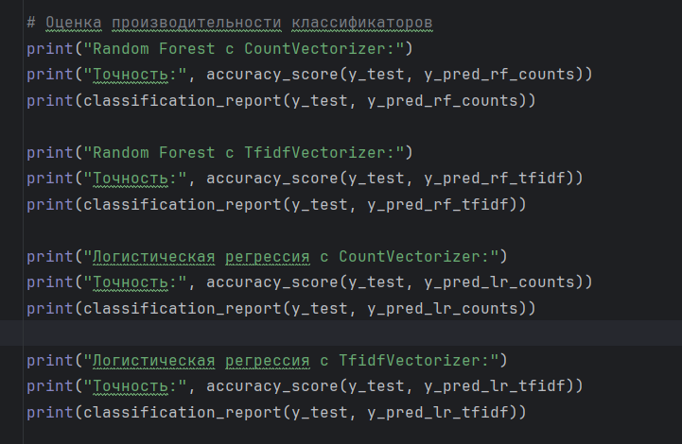

## Выводы:

## 

## 

1. **Наилучшая точность** была достигнута при использовании логистической регрессии с CountVectorizer (0.9857).
2. **Random Forest** также показал хорошие результаты, особенно с TfidfVectorizer (0.9812), который был лучше, чем с CountVectorizer (0.9767).
3. **Precision** для класса 1 (спам) был высоким для всех моделей, но **Recall** для этого класса был ниже, особенно для логистической регрессии с TfidfVectorizer (0.77).
4. **F1-score** для класса 1 был наивысшим у логистической регрессии с CountVectorizer (0.94), что указывает на лучшую сбалансированность между precision и recall.

**Общий вывод:**Для данного набора данных наилучшей комбинацией является логистическая регрессия с CountVectorizer. Эта комбинация показала наивысшую точность и хорошие метрики precision и recall для обоих классов.